臺北醫學大學今日北醫-TMU Today: 從裡到外煥然一新，北醫大讓人耳目一新！
從裡到外煥然一新，北醫大讓人耳目一新！
學校除了綜合大樓廣場景觀工程明顯的改變外，還有許多地方正悄悄轉變，以貼心而嶄新的面貌呈現，如電梯裡的多媒體資訊（LCD）、全面更新2字頭教室的空調設備、拇山學院地下室添購了新的沙發與桌椅，連校園植物也有了識別證⋯⋯
■多媒體資訊系統、空調設備全面更新、教室設備改善陸續完成！ 98年下學期起，本校教研大樓、醫學綜合大樓前後棟中庭及電梯中增設了「多媒體資訊系統」。此外，2字頭教室的空調設備也已全面汰舊換新；使用率頗高之3101、3102、3201等教室，也從天花板至地板作全面化的設備更新，期使學生獲得更優美的學習環境，目前整體滿意度為80%。
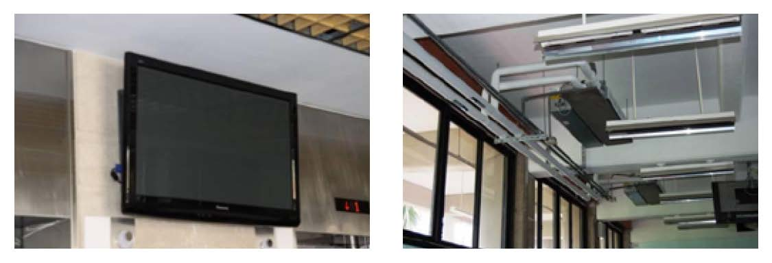
【圖：從多媒體資訊系統（左圖）到空調設備全面更新（右圖），北醫校園正逐步展現新氣象】
多媒體資訊系統的建置，是為即時傳遞校內重要訊息之公告，在全體師生及校外人士容易停留的位置，利用跑馬燈及畫面來呈現學校的重要訊息。希望藉此迅速傳播的平臺，讓全校師生隨時掌握學校各項最新資訊。
教室，是教學活動中重要的空間，空間的舒適度也影響學習的氛圍，所以校方對教室設備的維護及更新是極度重視，如2字頭教室原空調設備是使用多年的箱型冷氣，易產生噪音及溫度擴展不均等問題，為考慮舒適性、節能性及經濟性，日前已全面的更新為流線型送風機，設備管控封進全校「能源使用管控系統」中，不但降低設備建置成本及電費等約1,550萬經費，同時讓師生享受最佳的學習環境。（文/總務處）
■拇山學苑地下一樓增添新設備，望您珍惜！ 拇山學苑經過數十年的使用，宿舍房舍及桌椅均已老舊，98學年度起經多次跨單位的合作及協商，逐步進行壁癌及廁所天花板、牆面地板清潔工程。隨後更爭取到教學卓越經費的挹注，地下一樓的溫書中心有了新的
http://blog.tmu.edu.tw/tmubt/008577.html 第 1 頁 / 共 3 [2010/9/28 上午 10:29:10]

臺
北
醫
學
大
學
今
日
北
醫
-TMU Today:
從
裡
到
外
煥
然
一
新
，
北
醫
大
讓
人
耳
目
一
新
！

桌椅、交誼廳有了新的沙發、液晶電視、新的木質地板等，一連串的整建工作於寒假期間就已經引發關切，才開學同學們便迫不及待的等著體驗。當同學們開心的使用著嶄新的設備，所有的辛勞似乎有了代價。此外，拇山學苑更訂定了各區的使用規範，希望藉由完善的規範，讓住宿同學能更珍惜與愛護！（文/學務處）
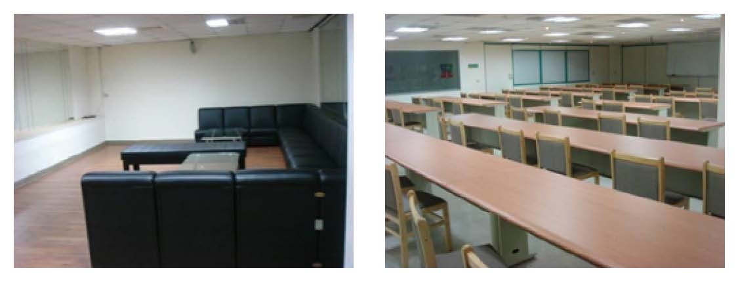

【圖：交誼廳的新沙發（左）與溫書中心有了新的桌椅（右）】
■北醫大校園植物，3月起開始配戴識別證喲！ 本校校園植物原以楓香、榕樹、小葉欖仁為大宗，98學年度校園景觀工程增植粉萼鼠尾草、羅漢松、洋紅風鈴木等，為校園增添了不少色彩。總務處特別為它們製作了附有圖片的識別證（解說牌），並懸掛或架立於植栽前明顯位置，從3月起統一配戴，讓北醫大全體師生一起認識它們。
植物識別證上，有植物的名稱、種類、生長條件、特性等，並附上開花時或局部特色的圖片，提供本校師生認識該植物後，進而關心植裁的養護。豐富的校園植物可增添綠意與生機，植物的綠蔭可提供休憩場所，本身還能淨化校園空氣；植物又能招引昆蟲，昆蟲引來鳥類棲息，進而創造鳥語花香的北醫校園。（文/總務處事務組）
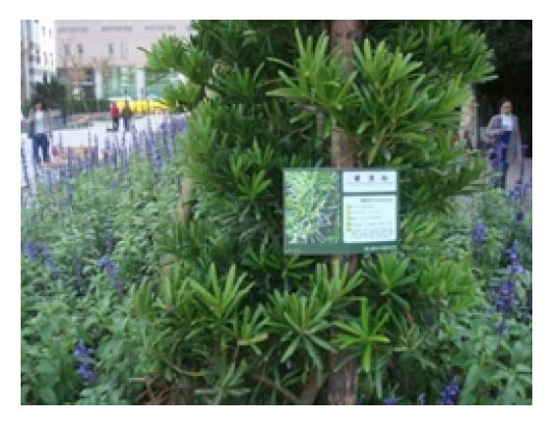
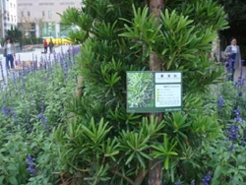
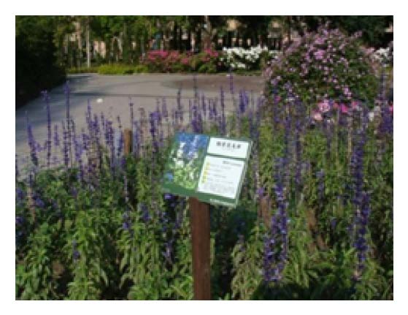
【圖：左圖為羅漢松，右圖為粉萼鼠尾草】
收藏此文：
« 附醫與美國布魯克海文國家實驗室，4月起將攜手合作！ | 回到電子報首頁 | 北醫大駐史瓦濟蘭醫療團，祁力行醫師返國探訪！ »
http://blog.tmu.edu.tw/tmubt/008577.html 第 2 頁 / 共 3 [2010/9/28 上午 10:29:10]

臺
北
醫
學
大
學
今
日
北
醫
-TMU Today:
從
裡
到
外
煥
然
一
新
，
北
醫
大
讓
人
耳
目
一
新
！
http://blog.tmu.edu.tw/tmubt/008577.html 第 3 頁 / 共 3 [2010/9/28 上午 10:29:10]

